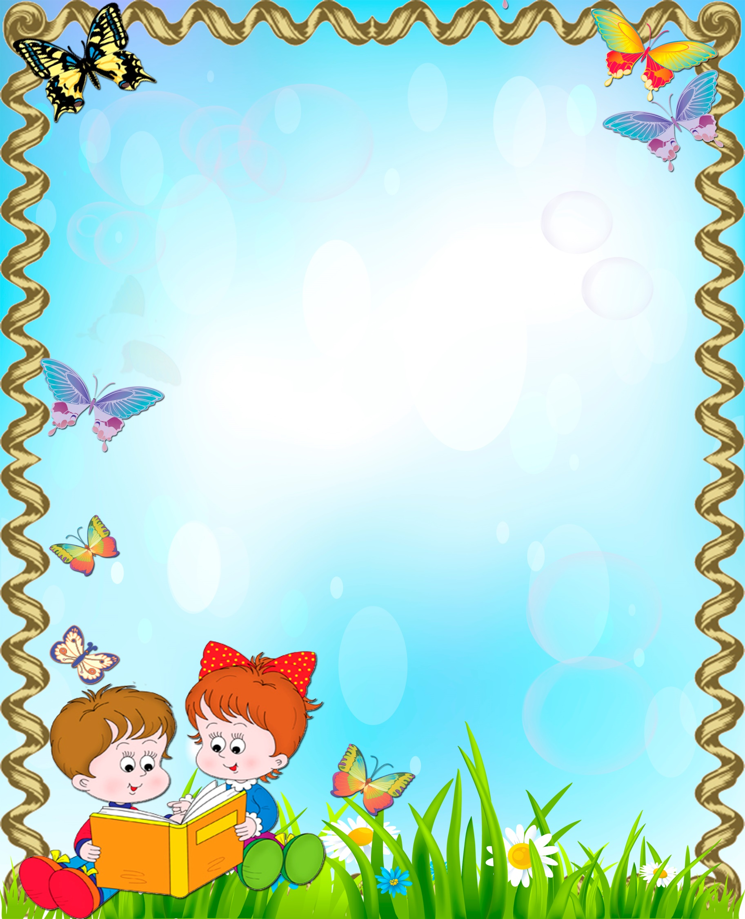

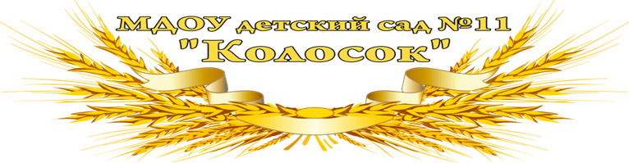

Муниципальный этап всероссийского профессионального конкурса

«Воспитатель года России– 2018»

Сказка о подсолнечном семечке
Терапевтическая сказка

Сухорукова Светлана Валентиновна
воспитатель высшей квалификационной категории
муниципального дошкольного образовательного учреждения
детский сад №11 «Колосок»
356018 Ставропольский край
Новоалександровский район
п. Темижбекский, ул. Кооперативная, д.19
Рабочая электронная почта: det.sad2012@mail.ru
Адрес сайта ДОУ в интернете: detsad-kolosok11.ru

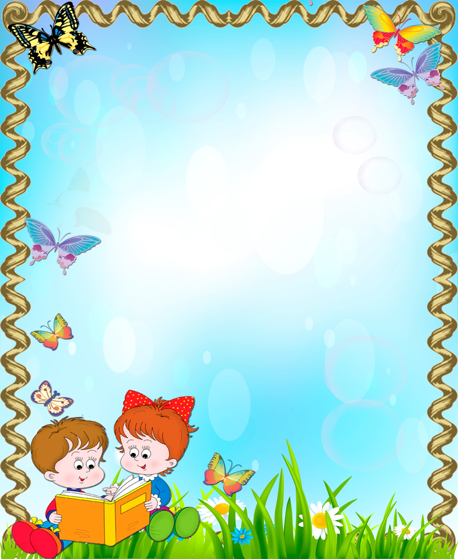
Направленность:
- тревога и беспокойство, связанные с отрывом от мамы и вхождением в детский сад;
- страх самостоятельности, общая боязливость.
Ключевая фраза: «Не уходи. Я боюсь!»
В огороде на высоком подсолнухе жила большая семья семечек. Они жили дружно и весело. Однажды (дело было в конце лета) их разбудили странные звуки. Это был голос Ветра. Он шелестел все громче и громче. «Пора! Пора!! Пора!!!»— звал Ветер. Семечки вдруг поняли, что им действительно пора покидать корзинку родного подсолнуха. Они заторопились и стали прощаться друг с другом. Одних забирали птицы, другие улетали вместе с ветром, а самые нетерпеливые сами выпрыгивали из корзинки. Те, кто остался, с увлечением обсуждали предстоящее путешествие и то неизвестное, что ожидало их. Они знали, что их ждет какое-то необычайное превращение. Только одно семечко грустило. Ему не хотелось покидать родную корзинку, которую все лето грело солнышко,
и в которой было так уютно. «Куда вы торопитесь? Вы никогда раньше не покидали дома и не знаете, что там, снаружи! Я никуда не собираюсь уходить! Я останусь здесь!»— говорило оно. Братья и сестры смеялись над семечком, говорили: «Ты трус! Как можно отказаться от такого путешествия? «И с каждым днем в корзинке их оставалось все меньше и меньше. И вот, наконец, пришел день, когда семечко осталось в корзинке одно-одинешенько. Никто над ним больше не смеялся, никто не называл его трусом, но и никто не звал его больше с собой. Семечку вдруг стало так одиноко! Ах! Ну почему оно не покинуло корзинку
со своими братьями и сестрами! «Может, я и правда трус?»— думало семечко. Пошел дождь. А тут еще и похолодало, и Ветер стал злым и уже не шептал, а свистел: «Торопис-с-с-с-с-сь!»
Подсолнух гнулся до земли под порывами Ветра. Семечку стало страшно оставаться в корзинке, которая, казалось, вот-вот оторвется от стебля и покатится неизвестно куда. «Что будет со мной? Куда унесет меня Ветер? Неужели я больше никогда не увижу своих братьев и сестер? — спрашивало оно себя.— Я хочу быть вместе с ними. Я не хочу оставаться здесь один. Неужели я не смогу преодолеть свой страх? И тут семечко решилось: «Будь что будет!»— и, собравшись с силами, прыгнуло вниз. Ветер подхватил его, чтобы оно не ушиблось, и бережно опустил на мягкую землю. Земля была теплой. Где-то наверху Ветер уже завывал, но отсюда его шум казался колыбельной песней. Здесь было безопасно. Здесь было так же уютно, как когда-то в корзине подсолнуха, и семечко, утомленное и измученное, незаметно для себя уснуло.
Проснулось семечко ранней весной. Проснулось и не узнало самого себя. Теперь это было уже не семечко, а нежный зеленый росток, который тянулся к ласковому солнцу. А вокруг было множество таких же ростков, в
которые превратились его братья и сестры-семечки.
Они все были рады встретиться снова, а особенно они радовались нашему семечку. И теперь уже никто не называл его трусом. Все говорили ему: «Ты молодец! Ты оказался таким смелым! Ведь ты остался один и некому было тебя поддержать». Все гордились им. И семечко было очень счастливо.

Вопросы для обсуждения:
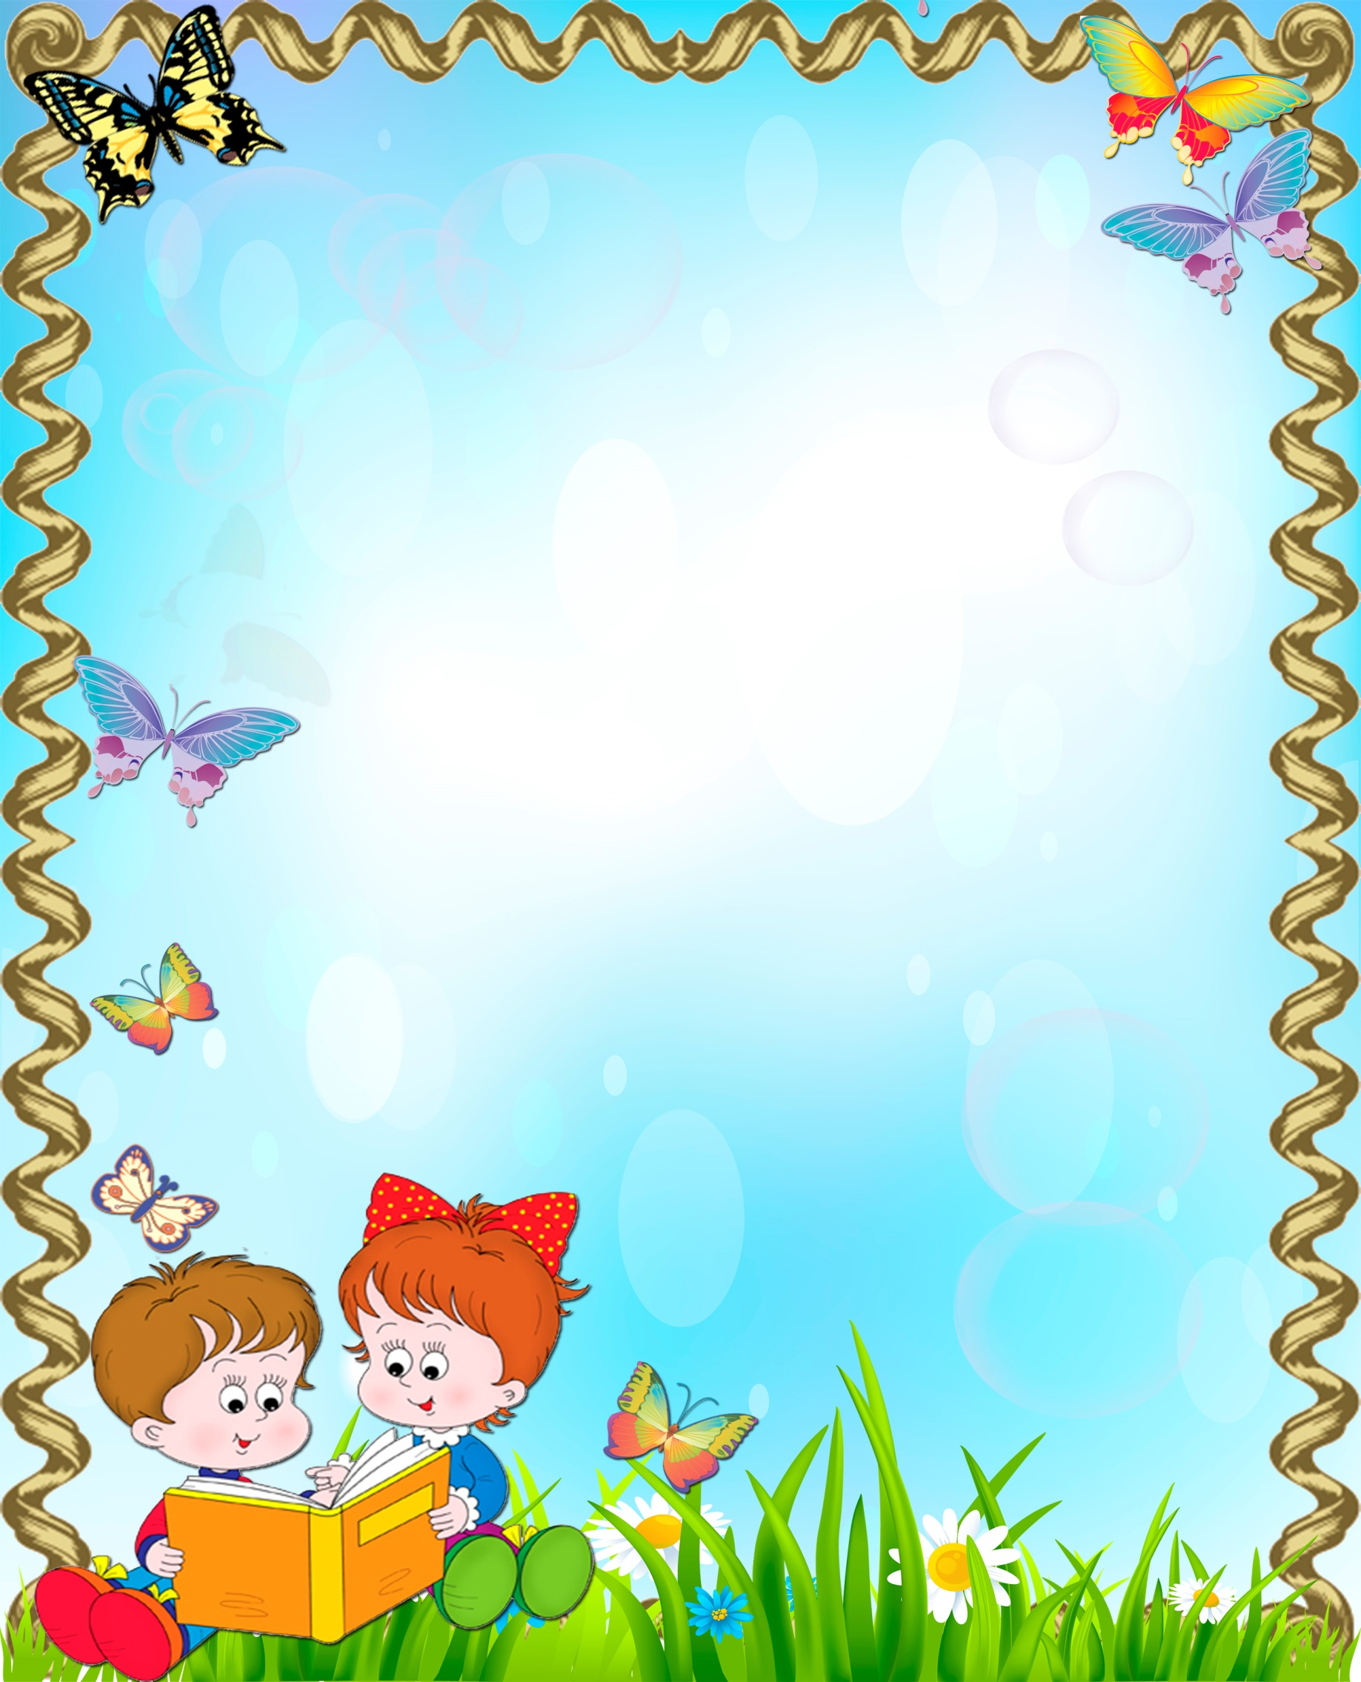
— Чего боялось семечко?
— Что решило сделать семечко? Правильно оно поступило или нет?
— Что бы произошло, если бы семечко продолжало бояться?

